东莞企业申报个人所得税流程图 供参考

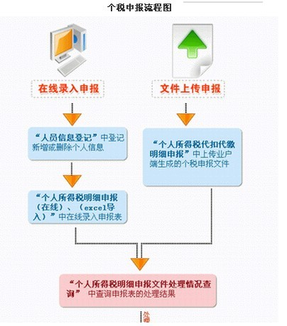

（辰信会计提供：注册公司营业执照 财务代理咨询 公司注册 东莞财务代理 注册香港公司 东莞注册营业执照咨询等相关服务）

东莞市辰信会计代理有限公司
联系人：王先生 手机：13424804848 www.cxkjgj.com
公司地址：东莞市南城区鸿福西路希尔顿广场2栋901室

